2020년 4월 1일 수요일
오전 9:38
Vmware 복제
- vm power off
- VM 메뉴 -> Manager -> clone -> full clone

smb 프로토콜
- 서버 메시지 블록(Server Message Block, SMB)은 dos나 window에서 파일이나 디렉터리 및 주변 장치들을 공유하는데 사용되는 메시지 형식
- samba 패키지 설치 - 비window 운영체제만

응용계층
- FTP
  - vsftp 보안이 좋음
  - shell 이 필요없음
  - /var/ftp 가 ftp default 디렉토리
  - ftp://id@주소 로 적어주면 아이디로 접속 함
- vsftp
  - rpm -ql vsftpd | grep etc : 설정 파일 찾기
  - /etc/vsftpd/vsftpd.conf : 메인 설정

- ! 을 쓰면 shell 명령어 사용 가능
- hash -(#:hash마크) : 속도 확인

- vsftpd설정
  - 자기 계정에서 못벗어 나게 하기
    - 101번줄 chroot_local_user=YES 주석 풀기
    - 밑에 allow_writeable_chroot=YES 추가하기
      - 쓰기 권한 추가
    - SELinux 설정
      - 해제해 주어야함
      - 그러나 보안상으로 매우 안좋음
      - getsebool -a | grep ftp
        - ftp관련 보안 확인 가능
      - setsebool -P ftpd_full_access 1을 해주면 ftp 관련 허용
  - 참고
  - 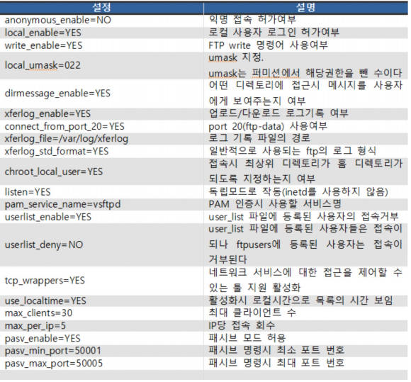
    - 출처 : https://idchowto.com/?p=31982
  - 참고 - FTP보안설정
    - 상위 디렉토리 이동 막기
    - https://dgblog.tistory.com/167#n1

- 메시지 출력
  - ftpd_banner=Welcome to blah FTP service.
    - 한줄씩 메시지 설정 가능
  - banner_file=/etc/vsftpd/message
  - 특정 디렉토리 메시지
    - dirmessage_enable=YES

